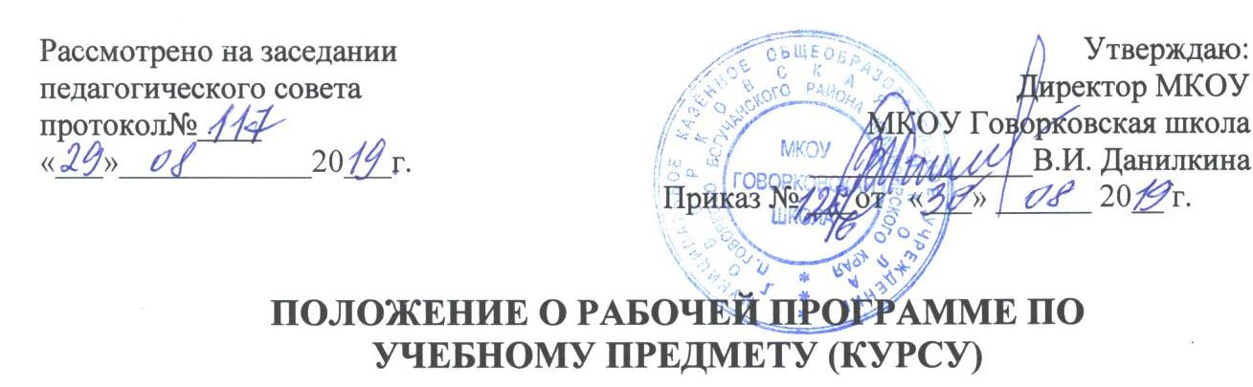1. Общие положения
1.1. Настоящее Положение о Рабочей программе по учебному предмету (курсу) педагога (далее Положение) разработано в соответствии с Федеральным законом «Об образовании в Российской Федерации», в соответствии с требованиями ФГОС НОО, ФГОС ООО, ФГОС СОО.
1.2. Настоящее Положение определяет структуру, порядок разработки и утверждения рабочей программы учебного предмета (курса).
1.3. Рабочая программа, утвержденная ОУ – это локальный нормативный документ, определяющий объем, порядок, содержание изучения учебного предмета (курса), требования к результатам освоения основной образовательной программы.
1.4. К Рабочим программам, которые в совокупности определяют содержание деятельности ОУ в рамках реализации образовательной программы, относятся:
- программы по учебным предметам (курсам);
- программы внеурочной деятельности;
- программы элективных курсов, курсов по выбору;
- программы факультативных занятий;
- адаптированные рабочие программы (для детей с ОВЗ).
1.5. Рабочая программа как компонент основной образовательной программы ОУ является средством фиксации содержания образования, планируемых результатов, системы оценки на уровне учебных предметов, предусмотренных учебным планом ОУ.
1.6. Цель Рабочей программы — создание условий для планирования, организации и управления образовательным процессом по определенному учебному предмету (курсу). Рабочие программы отдельных учебных предметов (курсов) должны обеспечить достижение планируемых результатов освоения основной образовательной программы ОУ.
Задачи Рабочей программы:
- сформировать представление о практической реализации федерального государственного образовательного стандарта при изучении конкретного предмета (курса);
- определить содержание, объем, порядок изучения учебных предметов (курсов) с учетом целей, задач и особенностей образовательного процесса ОУ и контингента обучающихся.
1.7. Рабочая программа выполняет следующие функции:
- является обязательной нормой выполнения учебного плана в полном объеме;
- определяет содержание образования по учебному предмету (курсу) на базовом и повышенном уровнях;
- обеспечивает преемственность содержания образования по учебному предмету;
- реализует принцип интегративного подхода в содержании образования;
- создает условия для реализации системно-деятельностного подхода;
- обеспечивает достижение планируемых результатов каждым учащимся.

2. Разработка Рабочей программы
2.1.Разработка Рабочих программ относится к компетенции ОУ и реализуется им самостоятельно.
2.2.Рабочая программа составляется учителем-предметником на учебный год.
2.3. Проектирование содержания образования на уровне отдельного учебного предмета (курса) осуществляется индивидуально каждым педагогом в соответствии с уровнем его профессионального мастерства и авторским видением дисциплины.
2.4. Допускается разработка Рабочей программы коллективом педагогов одного предметного методического объединения.
2.5. Рабочая программа составляется в двух экземплярах: один является структурным элементом образовательной программы, второй хранится у учителя.
2.6. При составлении, рассмотрении и утверждении Рабочей программы должно быть обеспечено ее соответствие следующим документам:
- федеральному государственному образовательному стандарту;
- примерной программе по учебному предмету (курсу);
- авторской программе, прошедшей экспертизу и апробацию;
- основной образовательной программе (адаптированной образовательной программе) ОУ;
- учебному плану ОУ;
- учебно-методическому комплексу (учебникам).
2.7. Если в примерной программе не указано распределение часов по разделам и темам, а указано только общее количество часов, учитель в Рабочей программе по предмету (курсу) распределяет часы по разделам и темам самостоятельно, ориентируясь на используемые учебно-методические комплекты и индивидуальные особенности учащихся, включая детей с ОВЗ. В отдельных случаях, когда дети с ОВЗ в условиях инклюзии в классе не усваивают базовый уровень, учитель вправе самостоятельно определить индивидуальную программу обучения и принять ее решением педагогического совета школы.
2.8. Рабочая программа должна определять наиболее оптимальные и эффективные для определенного класса содержание, формы, методы и приемы организации образовательного процесса, учитывая состояние здоровья учащихся, уровень их способностей, характер учебной мотивации, а также возможности педагога и материально-техническое обеспечение ОУ.
2.9. Рабочая программа является обязательным документом для административного контроля полного освоения содержания учебного предмета учащимися и достижения ими планируемых результатов на базовом и повышенном уровнях.

3. Оформление и структура Рабочей программы
3.1. Рабочая программа должна быть оформлена по образцу, аккуратно, без исправлений выполнена на компьютере. Таблицы вставляются непосредственно в текст. Титульный лист считается первым, но не нумеруется так же, как и листы приложения. Календарно-тематическое планирование представляется в виде таблицы.
3.2. Структура Рабочей программы:
№  п/п/ | Элементы рабочей программы | Содержание элементов Рабочей программы
1. | Титульный лист | - полное наименование ОО;  - грифы рассмотрения, согласования, утверждения Рабочей программы (далее РП);  - название учебного предмета, курса;  - указание класса, где реализуется РП;  - фамилия, имя, отчество учителя, составителя РП, квалификационная категория;  - название населенного пункта и года разработки РП.
2. | Пояснительная записка | - РП разработана в соответствии с ФГОС …  - РП разработана на основе …(примерная, авторская программы)  - РП ориентирована на учебник …  - изменения в содержании …
3. | Планируемы результаты освоения учебного предмета, курса . | - личностные;  - метапредметные (регулятивные, познавательные, коммуникативные УУД);  - предметные (ученик научится; ученик получит возможность научиться).
4. | Содержание учебного предмета, курса. | - перечень разделов/блоков;  -название тем (разделов) курса и их краткое содержание  - количество часов, отводимое на изучение раздела/блока;  - количество часов, отведенных на практическую часть и контроль;
5. | Календарно-тематическое планирование | - последовательная нумерация уроков;  - планируемая и фактическая дата проведения урока;  - перечень тем и последовательность их изучения;  -характеристика видов деятельности  -примечание

4. Рассмотрение и утверждение Рабочей программы.
4.1. Рабочая программа учебного предмета (курса) рассматривается на заседании школьного методического объединения, согласовывается с заместителем директора по УВР, утверждается руководителем ОУ в срок до 1 сентября текущего года (адаптированные рабочие программы в соответствии с приказом ОУ).
4.2. Руководитель ОУ вправе провести экспертизу Рабочих программ непосредственно в ОУ или с привлечением внешних экспертов на соответствие требованиям федерального государственного образовательного стандарта, примерной программе учебного предмета (авторской программе, прошедшей экспертизу и апробацию), федеральному перечню учебников; Положению о Рабочих программах.
4.3. При несоответствии Рабочей программы установленным требованиям, руководитель ОУ накладывает резолюцию о необходимости доработки с указанием конкретного срока.
4.4. Решение о внесении изменений в Рабочие программы рассматривается и принимается на школьном методическом объединении, утверждается директором ОУ.
4.5. Утвержденные Рабочие программы являются составной частью основной образовательной программы ОУ, входят в обязательную нормативную локальную документацию ОУ, публикуются на официальном сайте ОУ.
4.6. Администрация ОУ осуществляет контроль реализации Рабочих программ в соответствии с планом внутришкольного контроля.
4.7. ОУ несет ответственность в соответствии с действующим законодательством в образовании за реализацию не в полном объеме образовательных программ в соответствии с учебным планом и календарным учебным графиком.

5. Делопроизводство
5.1. Администрация ОУ осуществляет систематический контроль за выполнением Рабочих программ, их практической части, соответствием записей в классном журнале содержанию Рабочих программ по итогам каждого учебного периода (четверти, года).
5.2. В случае невыполнения Рабочей программы по итогам проверки учитель фиксирует необходимую информацию в листе корректировки в конце каждой четверти (полугодия)..
5.3. Итоги проверки Рабочих программ подводятся на совещании при директоре, отражаются в приказах по ОУ.
К Положению о Рабочих программах
Титульный лист
Образец

Рассмотрено на заседании МО «Мыслитель»  «___»_________ 201__г.  Протокол №____  Руководитель МО___________________ | Согласовано зам. директора по УВР МКОУ Говорковской школы  _________Н.П. Чащина  «__» _________ 201_г. | Утверждаю:  Директор МКОУ Говорковской школы  _______В.И. Данилкина  Приказ №_____  «__» _________ 201_г.

Рабочая программа
по математике
6 класс

Составитель
____________________________
Учитель математики __ категории

п. Говорково
_____________ учебный год

